附件4：
海口市纪委市监委机关信息中心公开招聘事业编制工作人员考试
报名系统操作指南
第一步：登录网址：
http://ks.hnrczpw.com/ks2015/loginready.asp?ksid=d9515b437143409f7d55e6430aa62dc2
第二步，第一次登录注册个人信息（以后登录都以第一次登录注册信息为准）
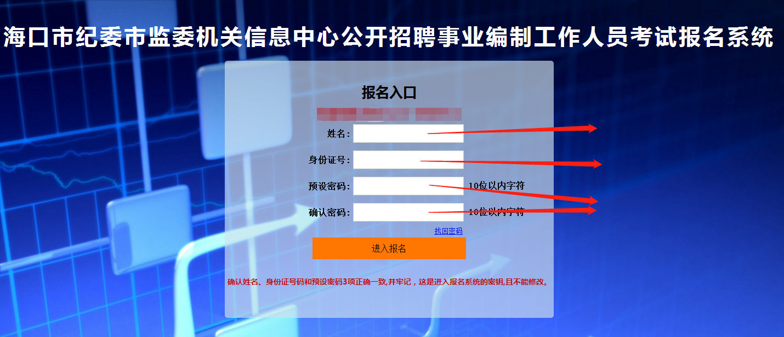
输入考生姓名（中文）

输入考生身份证号码

一次注册设置密码， 不能超 10 位数


第三步：进入报名系统 点击“立即进入报名窗口” “填写报名信息
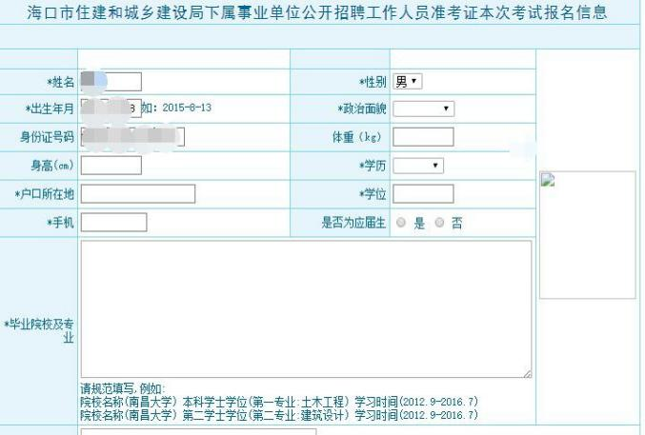
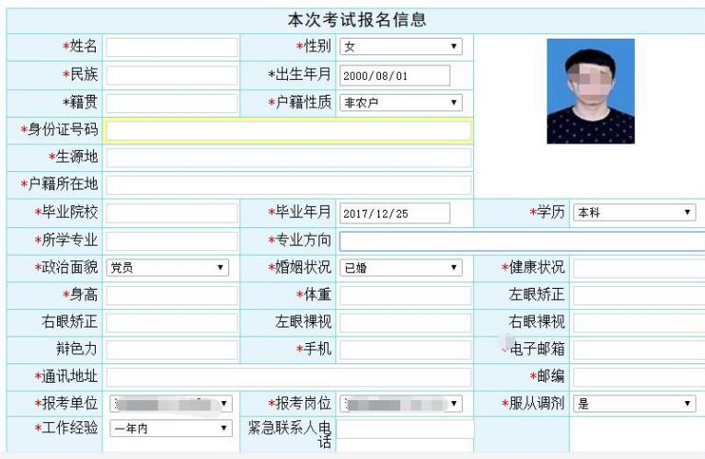
在报名期间考生选择错了报考岗位，
可到个人报名系统后台点击报名管理中
“报名信息”更改正确报名岗位，更改后请点击“保存报名信息”。
请考生选择正确报考岗位，
每位考生仅限报 1 个岗位
备注：一定要上传个人近期1寸彩色证件照，做准考证照片使用。
备注：将身份证正反两面合并成一张图片上传
备注：将毕业证图片上传
备注：将在职人员提交原单位同意报名和流动证明材料图片上传




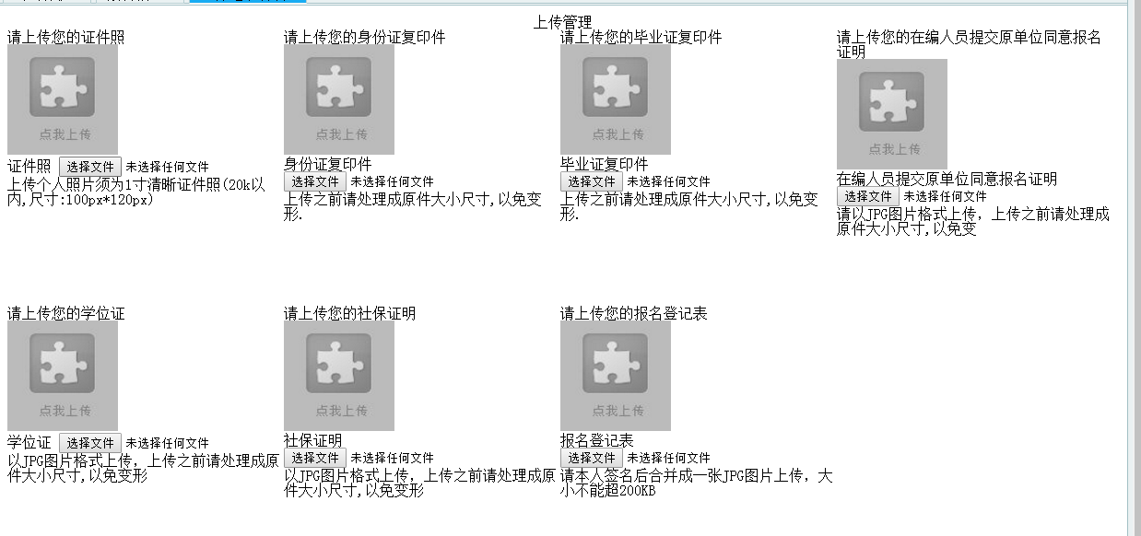
备注：将学位证图片上传

备注：将社保证明合并成一张图片上传
备注：将报名登记表合并成一张图片上传（需本人在个人承诺栏内亲笔签名）

所有图片上传完成后，请考生到报名系统后台进入报名管理中“上传电子材料”验证图片是否上传成功（图片上传成功则窗格里会显示所上传图片），同时验证报名表是否上传成功。如果已上传成功，请返回通知中心，查看信息栏，信息栏显示“……已上传成功，请等待工作人员审核！”即算报名成功，请耐心等待工作人员审核。如在规定报名时间内没有上传成功报名相关材料或者相关材料不完整，逾期不予受理。 返回通知中心查看信息栏是否已报名成功，如下图所示：
所有图片上传完成后，请考生到报名系统后台进入报名管理中“上传电子材料”验证图片是否上传成功（图片上传成功则窗格里会显示所上传图片）。如果已上传成功，请返回通知中心，查看信息栏，信息栏显示“……已上传成功，请等待工作人员审核！”即算报名成功，请耐心等待工作人员审核。如在规定报名时间内没有上传成功报名相关材料或者相关材料不完整，逾期不予受理。 返回通知中心查看信息栏是否已报名成功，如下图所示：

所有图片上传完成后，请考生到报名系统后台进入报名管理中“上传电子材料”验证图片是否上传成功（图片上传成功则窗格里会显示所上传图片），同时验证报名表是否上传成功。如果已上传成功，请返回通知中心，查看信息栏，信息栏显示“……已上传成功，请等待工作人员审核！”即算报名成功，请耐心等待工作人员审核。如在规定报名时间内没有上传成功报名相关材料或者相关材料不完整，逾期不予受理。 返回通知中心查看信息栏是否已报名成功，如下图所示：
所有图片上传完成后，请考生到报名系统后台进入报名管理中“上传电子材料”验证图片是否上传成功（图片上传成功则窗格里会显示所上传图片），同时验证报名表是否上传成功。如果已上传成功，请返回通知中心，查看信息栏，信息栏显示“……已上传成功，请等待工作人员审核！”即算报名成功，请耐心等待工作人员审核。如在规定报名时间内没有上传成功报名相关材料或者相关材料不完整，逾期不予受理。 返回通知中心查看信息栏是否已报名成功，如下图所示：

所有图片上传完成后，请考生到报名系统后台进入报名管理中“上传电子材料”验证图片是否上传成功（图片上传成功则窗格里会显示所上传图片），同时验证报名表是否上传成功。如果已上传成功，请返回通知中心，查看信息栏，信息栏显示“……已上传成功，请等待工作人员审核！”即算报名成功，请耐心等待工作人员审核。如在规定报名时间内没有上传成功报名相关材料或者相关材料不完整，逾期不予受理。 返回通知中心查看信息栏是否已报名成功，如下图所示：

所有图片上传完成后，请考生到报名系统后台进入报名管理中“上传电子材料”验证图片是否上传成功（图片上传成功则窗格里会显示所上传图片），同时验证报名表是否上传成功。如果已上传成功，请返回通知中心，查看信息栏，信息栏显示“……已上传成功，请等待工作人员审核！”即算报名成功，请耐心等待工作人员审核。如在规定报名时间内没有上传成功报名相关材料或者相关材料不完整，逾期不予受理。 返回通知中心查看信息栏是否已报名成功，如下图所示：

所有图片上传完成后，请考生到报名系统后台进入报名管理中“上传电子材料”验证图片是否上传成功（图片上传成功则窗格里会显示所上传图片），同时验证报名表是否上传成功。如果已上传成功，请返回通知中心，查看信息栏，信息栏显示“……已上传成功，请等待工作人员审核！”即算报名成功，请耐心等待工作人员审核。如在规定报名时间内没有上传成功报名相关材料或者相关材料不完整，逾期不予受理。 返回通知中心查看信息栏是否已报名成功，如下图所示：

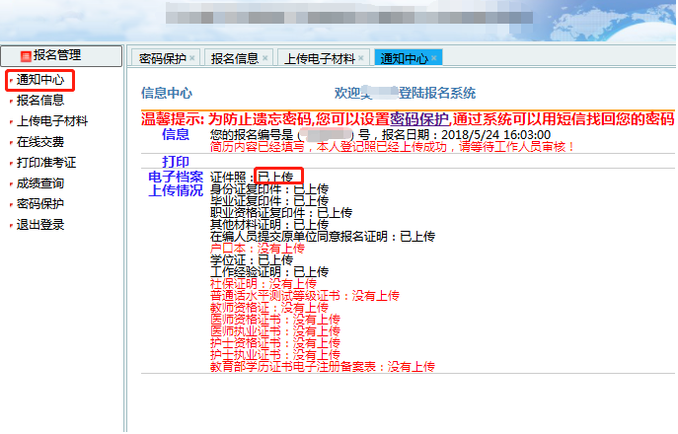

报名系统技术咨询电话：0898-66502026、66738761
咨询时间：上午 09：00-11：30，下午 14：30-17：00（节假日休息）

